単元名

Ａグループ（呉市立川尻中学校、竹原市立竹原中学校、熊野町立熊野東中学校、
安芸高田市立美土里中学校、世羅町立世羅中学校）

「運動の規則性」
～運動と力には、どのような関係があるのだろうか～
１ 日 時 令和５年10月17日 10：45～11：35
２ 学 年 第３学年Ａ組 （男子10名 女子15名 合計25名）
３ 場 所 本館３Ｆ 第１理科室
４ 単元について
○ 単元観
本単元は、学習指導要領（平成29年告示）理科〔第１分野〕（５）運動とエネルギー（イ）運動の規則性㋐運動の速さと向き㋑力と運動を受けて設定している。特に、㋑力と運動に重点を置き、「物体に力が働く運動及び力が働かない運動についての観察、実験を行い、力が働く運動では運動の向きや時間の経過に伴って物体の速さが変わること及び力が働かない運動では物体は等速直線運動することを見いだして理解することをねらいとしている。
小学校では、第５学年で｢振り子の運動｣について学習している。また、中学校では、第１学年の「（１）身近な物理現象」で力の基本的な働きや２力のつり合い、第２学年の「第２分野（４）気象とその変化」で圧力や大気圧 について学習している。
ここでは、運動の様子を記録する方法を習得させるとともに、物体に力が働くときの運動と働かないときの運動についての規則性を見いだして理解させることがねらいである。
力と運動に関する現象について、日常生活や社会と関連付けながら、見通しをもって観察、実験などを行い、その結果を分析して解釈し、力と物体の運動についての規則性や関係性を見いだし表現するとともに、解決したい課題に対して、実験方法や考察が妥当であるか検討したり、探究の過程を振り返らせたりすることで、科学的に探究する力や自己調整力等を育成できる単元である。その際、レポートの作成や発表を適宜行わせることも大切である。
○ 生徒観
本学級の生徒は、落ち着いて学習に取り組み、観察・実験も、安全に配慮しながら、互いに協力して積極的に行っている。
生徒アンケートの質問調査（表１）では、「理科の勉強は大切だ」と肯定的に回答した生徒は90.9％、「理科の授業の内容はよく分かる」と答えた生徒は、81.8％であり、理科の学習や授業について肯定的に捉えていることが分かった。一方で、「理科の授業で学習したことを、普段の生活の中で活用できないか考える」と答えた生徒は36.4％と低い。このことから授業の内容は理解しているが、学習内容と生活と結び付けて、活用できていないことに課題があるといえる。
「自分の予想を基に観察や実験の計画を立てている」と答えた生徒が68.2％であり、仮説設定から検証計画の立案までの探究の過程に苦手意識を抱く生徒が３割程度いることが分かった。
また、課題発見・解決学習のアンケート（表２）から、「授業では、友達と話し合うなどして、自分の考えを深めたり、広げたりしています」と答えた生徒は100％であるにも関わらず、「授業では、自分の考えを積極的に伝えています」と答えた生徒は45.5％であった。このことから、授業の中で話し合いを基に、解答は導き出しつつも、間違うことを恐れ、自分の意見や考えを他者に安心して伝えることに課題があると考えられる。
表１ 生徒アンケート
アンケート内容項目 | 本学級
理科の勉強は好きだ。 | 72.7％
理科の勉強は大切だ。 | 90.9％
理科の授業の内容はよく分かる。 | 81.8％
理科の授業で学習したことを、普段の生活の中で活用できないか考える。 | 36.4％
理科の授業で学習したことは、将来、社会に出たときに役に立つ。 | 63.6％
将来、理科や科学技術に関係する職業に就きたい。 | 13.6％
理科の授業では、自分の予想を基に観察や実験の計画を立てている。 | 68.2％
理科の授業で、観察や実験の結果を基に考察している。 | 72.7％
理科の授業で、観察や実験の進め方や考え方が間違っていないかを振り返って考えている。 | 77.3％
表２ 課題発見・解決学習のアンケート結果
アンケート内容項目 | 本学級
授業では、解決しようとする課題について、「なぜだろう」「やってみたい」と思います。 | 86.4％
授業では、解決しようとする課題について、「たぶんこうではないか」「こうすればできるのではないか」と予想しています。 | 86.4％
授業では、調べたことなどを、図、グラフなどにまとめています。 | 63.6％
授業では、情報を比較したり、分類したり、関係付けをしたりしています。 | 68.2％
授業では、自分の考えを積極的に伝えています。 | 45.5％
授業では、自分の考えとその理由を明らかにして、相手に分かりやすく伝わるよう発表を工夫しています。 | 68.2％
普段の生活や学習の中で、これまでに学習した内容や学習の進め方を使っています。 | 63.6％
授業では、友達と話し合うなどして、自分の考えを深めたり、広げたりしています。 | 100％
学習の振り返りをするときには、「どこまで分かったか」「学習の方法でうまく行ったことや失敗したことなどの理由」を考えています。 | 86.4％
学習の振り返りをするときには、「もっと考えてみたいこと」「もっと調べてみたいこと」「もっと工夫してみたいこと」などを考えています。 | 77.3％

○ 指導観
指導に当たっては、理科の見方・考え方を働かせ、探究の過程を通して主体的に学ばせることにより、資質・能力を獲得させ、深い学びを実現させたい。
学習内容と生活を結び付け、既習の知識を生活の中で活用することに課題が見られるため、「どのようにしたら、速く走ることができるのか。」等、日常生活の中から生徒自身が問題を見いだせるように働きかける。単元を通して、運動の規則性を力と関係付けて捉えることができるように、見方・考え方が働くような問いかけを行い、単元終了時には、日常生活の中の様々な運動を物体に働く力との関係で捉えられるような、深い学びにつなげたい。
そのため、単元を貫く問いを「運動と力にはどのような関係があるのだろうか。」とし、単元を通して、常にこの問いに対する答えが更新されていくような単元構成を考えた。
また、授業において自分の考えを積極的に伝えることに課題があるため、本単元の５、６時間目は、身に付けさせたい資質・能力を「情報を整理・分析し、仮説の妥当性を検討したり、考察したりする力」とし、得られた実験結果を整理・分析し、それを根拠に仮説の妥当性について議論することに重きを置いた。
５時間目は、あらかじめ数式の入った表に、実験結果を打ち込むと、グラフが自動で作成されるシートを使い、データ処理の時間を短縮することで、データを比較・分析し、仮説の妥当性を検討するための時間を確保する。傾きが自在に調整できる斜面を使用し、個人が斜面の傾きの大きさを選択してデータを取るため、より多くのデータを共有し比較できるため、結果の妥当性も高まると考える。
６時間目は、課題解決までの見通しをもって実験に取り組むため、仮説の設定と検証方法の立案し、他の班と交流する時間を設定する。実験後の交流は、班員がそれぞれ別の班で実験方法や結果、考察を発表し合う。班によって、斜面上の台車に働く力がどうなっているか調べる方法が異なることが考えられるため、仮説や検証方法の妥当性を再考したり、多面的に事象を捉え、考察できるようになると考える。
タブレット型端末活用に当たっては、目的に応じて生徒自らが活用方法を選択し、適切に使用できるよう配慮する。

５ 単元の目標
（１）運動の規則性を日常生活や社会と関連付けながら、運動の速さと向き、力と運動を理解するとともに、それらの観察、実験の技能を身に付けること。
（２）運動の規則性について、見通しをもって観察、実験などを行い、その結果を分析して解釈し、物体の運動の規則性や関係性を見いだして表現すること。また、探究の過程を振り返ること。
（３）運動の規則性に関する事物・現象に進んで関わり、科学的に探究する態度を養うこと。

６ 単元の評価規準
知識・技能 | 思考・判断・表現 | 主体的に学習に取り組む態度
運動の規則性を日常生活や社会と関連付けながら、運動の速さと向き、力と運動についての基本的な概念や原理・法則などを理解しているとともに、科学的に探究するために必要な観察、実験などに関する基本操作や記録などの基本的な技能を身に付けている。 | 運動の規則性について、見通しをもって観察、実験などを行い、その結果を分析して解釈し、物体の運動の規則性や関係性を見いだして表現しているとともに、探究の過程を振り返るなど、科学的に探究している。 | 運動の規則性に関する事物・現象に進んで関わり、見通しをもったり振り返ったりするなど、科学的に探究しようとしている。

７ 指導と評価の計画（８時間）
時間 | 学習活動 | 〇生徒の行動  ・思考の流れ | 重点 | 記録 | 評価規準  〔評価方法〕
１ | ・身の周りの物体の運動を基に、運動の様子には何が関係するのか疑問をもつ。  ・身近な物体の運動の様子を調べる実験を行い、記録タイマーの正しい操作と物体の運動の様子を定量的に記録する技能を身に付ける。 | 〇身近な物体の運動には、どのようなものがあるか考える。  ・様々な速度で走る人、速度の変化する新幹線、ゆっくり進む船、一定の速さで進むカーリングのストーンなど。  ・速い物体の運動と遅い物体の運動で何が違うのだろうか。  ・物体の速さは、単位時間に移動する距離で表される。  〇記録タイマーで得た結果を0.1秒ごと（６打点）に区切ることで一定時間に移  動した距離を理解する。  ・0.1秒ごとに区切ったテープの長さが長いほど、物体の速さが速いと分かる。  ・記録タイマーで様々な運動を記録してみよう。  ・0.1秒ごとに区切ったテープの長さが長いほど、物体の速さが速いと分かる。  ・横軸に時間、縦軸に0.1秒ごとの移動距離をとり、グラフにすることで運動の様子が整理され、考察しやすい。 | 知 | 〇 | 記録タイマーを正しく使用し、力学台車の運動の様子を記録する実験を行い、記録テープを適切に処理する方法を身に付けている。  〔グラフ用紙〕
２ | ・身の回りの物体の運動の様子を詳しく観察し、物体の運動の要素を調べる。  ・運動している物体の速さは、単位時間に移動する距離で表されることを理解する。 | ・物体の運動は、速くなる運動、遅くなる運動、速さの変化しない運動がある。  ・物体の速さは、移動した距離をかかった時間で割って求める。  ・速さの単位にはメートル毎秒（ｍ／ｓ）やセンチメートル毎秒（ｃｍ／ｓ）、キロメートル毎時（ｋｍ／ｈ）を用いる。  ・記録テープの結果から台車の速さを求めることができる。  ・物体の運動は速さだけでなく、向きが変化する運動もある。  ・運動の向きが変わる運動（一直線上を進んでいない物体の運動）でも、一定時間ごとの物体の位置を記録することで、速さや向きがどのように変化しているかが分かり、運動の様子が分かる。 | 知 |  | 運動には速さと向きの要素があることを 理解している。  物体の速さは、単位時間に移動する距離 で表されることを理解している。
３ | ・物体の運動の様子を調べた実験結果をスプレッドシートを用いて整理し、分析・解釈することで、運動の規則性に関する問題を見いだして課題を設定する。 | ・記録タイマーのデータをスプレッドシートに入力することで、グラフシートに記録テープを直接貼り付けるよりも、短時間でグラフが作成できるし、比較しやすいので、分析がしやすいな。  ・台車を強く押し出した方が、0.1秒ごとの移動距離が大きいことから、台車が速く動く。  〇単元を貫く問いを設定する。  ・運動と力にはどのような関係があるのだろうか。  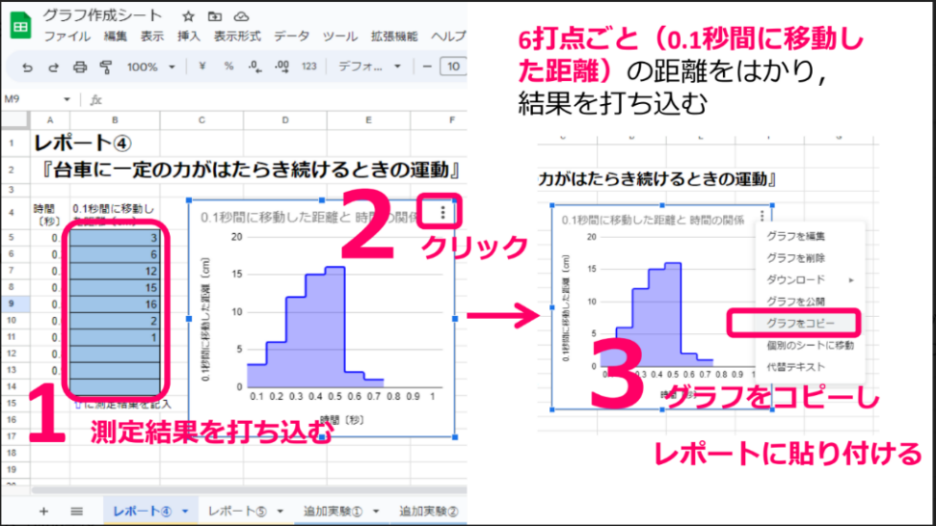  単元を貫く問い：運動と力はどのような関係があるのだろうか。 | 態 |  | 実験結果を基に、力学台車の運動の様子に着目し、時間と速さ、時間と移動距離の関係を見いだそうとしている。  補足  この時間でスプレッドシートの使い方を理解できれば良い。
４ | ・エアトラックなどを使って、物体の運動の様子を観察し、力が働かない運動では物体は等速直線運動をすることを見いだす。 | 〇課題を把握する。  ・物体に力が加わらない運動はあるだろうか。  ・物体を押し続けたり、摩擦力が加わったりするなど、外部から力が加わらない状態で動いているものはあるだろうか。  〇仮説を立て、実験方法を確認する。  ・宇宙空間ならばあり得るのではないか。天体は無重力でも動き続けている。  ・エアホッケーは摩擦力を非常に小さくしているため、物体に力が働いていない状態に近いのではないか。  〇実験結果を分析し、解釈する。  ・水平とまでは言えないけれど、グラフの形が今までと違うな。物体に働く摩擦力を考えなければ、エアトラックは、はじめに加えた力以外は、物体に力が加わっていないと考えてよい。  ・横軸に時間、縦軸に0.1秒ごとの移動距離をとったグラフが水平になっているから、物体は一定の速さで運動していると考えられる。  ・動いている物体に、力が加わらない場合、物体は同じ速度で同じ向きに進み続けるといえる。それを、「等速直線運動」という。 | 思 | ○ | 実験結果を分析、解釈し、時間と速さ、時間と移動距離との関係から物体に力が加わらない場合には等速直線運動することを見いだして表現している。  〔記述分析〕
５  【本時①】 | ・傾きを自在に変えられる斜面を使って、力学台車の運動の様子を調べる実験を行い、スプレッドシートを用いて実験の結果を分析して解釈し、斜面上の物体の運動の規則性を見いだす。 | 〇前時を振り返り課題意識をもつ。  ・物体に力が加わると、どのような運動をするのだろうか。  ・まず速くなる運動から考えよう。  ・自分が速く走れるようになる条件を考えよう。  〇生活経験と関係付けて仮説を立て、実験方法を考える。  ・引いてもらう、押してもらう、追い風 を当てる、坂道（斜面）を下るときに速くなるのではないか。  ・斜面の傾きを大きくしたら物体の運動は速くなりそうだから、傾きを大きくして実験してみよう。  ・斜面の傾きを小さくしたら、速さの変化は小さいかな。  〇斜面上の物体の運動の様子を記録タイマーを用いて記録し、分析・解釈する。  ・タブレットを用いて横軸に時間、縦軸に0.1秒ごとの移動距離をとったグラフをスプレッドシートに入力し作成すると、斜面の傾きによって、グラフの形が違うことがよく分かるな。  ・グラフの形は違うけれど、全て上りの階段のようになっているな。速さが一定の割合で大きくなっている。  →斜面を下る運動はしだいに速さが速くなる。（共通点）  ・学級内の実験データを比較したら、斜面の傾きが大きいほど、速さの増え方が大きくなっている。  →斜面の傾きが大きいほど、速さの変わり方も大きい。（相違点）  〇データを比較して気付いた共通点と相違点から次の課題を見いだす。  ・「力」と運動の関係については分からなかった。 | 思 |  | ・実験結果から、斜面を下る力学台車の速さが時間とともに一定の割合で変化していることを見いだして表現している。  ・実験結果から、斜面の傾きが大きくなるとともに速さの増え方が大きくなることを見いだして表現している。
６  【本時②】 | ・斜面上で物体に加わる力を測定する実験や作図などを行い、その結果を根拠に、運動の速さと力の関係を結び付けて考え、表現する。 | 〇学習課題を再確認する。  【共通点から出た課題】  斜面を下る台車の速さが、一定の割合でしだいに大きくなるのはなぜだろうか。  【相違点から出た課題】  斜面が急になると、速さの増え方が大きくなるのはなぜだろうか。  〇仮説の設定  【共通点から出た課題に対する仮説】  ・斜面下方に近づくにつれて、台車に加わる力が大きくなっていくからではないか。  ・どの地点でも一定の力が働くだろう。  ・運動する方向に力が働き、傾きが同じであれば、どの地点でも同じ大きさの力が働くのではないか。  【相違点から出た課題に対する仮説】  ・傾きが変わっても台車に働く重力の大きさは変わらない。重力の分力が変わるのではないか。  ・傾きが大きいほど、力の大きさは大きくなるだろう。  ・傾きが大きいほど、力の大きさが大きくなるため、速さの増え方が大きくなるだろう。  〇検証方法の立案、検証を行う。  ・斜面の上・中・下でばねばかりで測ってみよう。  ・力の分解の作図を使ったら説明できるかな。  ・タブレットで撮影した写真の上に、台車に働く力を作図したら、より分かりやすいのではないか。  〇実験方法と結果の交流を基に、班の意見の妥当性を検討する。  ・自分たちの班は、台車に働く力をばねばかりで調べ、斜面上のどの地点でも同じ値だと分かったが、作図を使っても、説明ができるな。  ・自分たちの班は、台車に働く力が斜面のどこでも一定になることを作図で説明したけれど、他の班が実際に測定した力の大きさからも同じことが言えるな。  ・斜面の上・中・下で台車に働く力をばねばかりを使って測定したが、規則性が見いだせなかった。ばねばかりの使い方や測り方に問題はないだろうか。  〇課題に対する答えを表現する。  →斜面上の物体に一定の力が働き続けるため、一定の割合で速さが大きくなる。また、傾きが大きいほど、物体に働く斜面下向きの力が大きくなるため、速さの増え方が大きくなる。 | 思 | ○ | 斜面上で物体に加わる力を測定する実験や作図などを行い、その結果を根拠に、速さと力の関係を結び付けて考え、表現している。〔記述分析〕  ※実験で測定したばねばかりの測定値や重力の分解で作図したものを根拠として用いる。
７ | ・斜面の傾きが最大になったとき、物体は自由落下をし、速さの増え方が最も大きくなることを理解する。  ・斜面に沿って上向きに台車を押し出した場合、運動とは逆向きに力が働くため、台車は一定の割合で減速することを理解する。 | 〇前時の振り返りから、新たな課題を設定する。  ・斜面の傾きを最大にすると、台車の運動はどうなるだろうか。  ・台車の運動の向きと逆向きの力が働くと、運動はどうなるだろうか。  〇斜面の傾きが最大になる場合について考える。  ・斜面の傾きが90°になると、物体に働く力の大きさは重力と同じになる。つまり落下すると同じことだ。  ・物体が鉛直下向きに落下する運動を「自由落下」という。  ・自由落下するときも、物体の速さは時間が経つほど、一定の割合で大きくなるのは、運動の向きと同じ方向に、物体に重力が加わり続けるからだ。  〇斜面を台車が上る場合について考える。  ・物体の運動の向きと逆向きに力が働くと、物体は遅くなり、止まる。  ・水平面上で、運動している物体の速さが遅くなっていくのは、物体の進む向きと逆向きに摩擦力が働くからだったんだ。 | 知 | 〇 | ・力が働き続ける運動では、速さは増え続け、自由落下はその増え方が最大になることを理解している。  ・既習事項を根拠に、速さと力の関係を結び付けて考え、速さが小さくなることについて理解している。〔記述分析〕
８ | ・運動の規則性に関する学習を総括し、第３時に設定した課題を日常生活に見られる事象を例に挙げながら説明して、解決する。 | 〇単元を振り返り、物体に働く力の大きさの違いと速さの変化を関係付けて説明する。  ・坂道を走って下るときに、速度が上がるのは、斜面下向き（運動と同じ方向）に力が加わり続けるからだ。  ・向かい風を受けた時に走りづらいと感じるのは、運動の向きと逆向きの力が加わり続けるからだ。  ・カーリングの球が等速直線運動するのは、物体に摩擦力がほとんど加わらず、物体に力が加わっていない状態になるからだ。 | 態 | ○ | 力が働き続ける運動と力が働いていないときの運動についての知識・技能を活用して、日常生活に見られる事象を例に挙げながら、物体に働く力の大きさと速さの変化を関係付けて説明しようとしている。〔記述分析〕

８ 本時①の展開（５時間目）
（１）本時のねらい
○斜面を下る力学台車の速さが時間とともに一定の割合で変化していることを見いだす。
○斜面の傾きが大きくなるとともに速さの増え方が大きくなることを見いだす。
（２）本時の評価規準
・実験結果から、斜面を下る力学台車の速さが時間とともに一定の割合で変化していることを見いだして表現している。
・実験結果から、斜面の傾きが大きくなるとともに速さの増え方が大きくなることを見いだして表現している。
（３）準備物
・タブレット ・力学台車 ・記録タイマー ・記録テープ ・クランプ
・1.5～2.0ｍの斜面（スタンド・ワイヤーネット・フック・ダブルクリップ・板）

【斜面の写真】
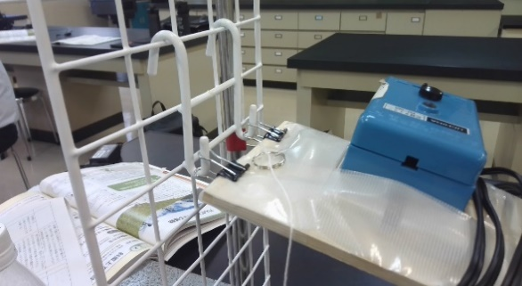

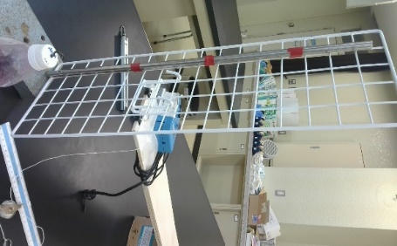

斜面の傾きを調整するため
のフック

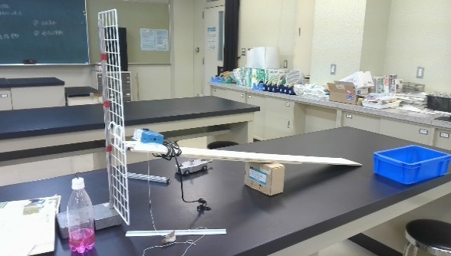

（４）学習の流れ
学習活動 |  | 指導上の留意事点（〇）  予想される生徒の反応（・）  配慮を要する生徒への支援（◆） | 評価規準  （評価方法）
１ 課題意識を持つ。
〇自分が速く走れるようになる条件を考える。 |  | 〇自分の生活経験を思い出させる。  （どうやったら速く走れるのだろう）  ・誰かに引いてもらうと速くなる。  ・追い風があると速くなる。  ・坂道（斜面）を下るときは速く走れる。  〇「斜面」という発言を受けて、下るときの速さを想起させて、学習課題を設定する。
 | 【学習課題】 | 斜面上では、物体はどのように運動するのだろうか？
２ 仮説を設定し、実験のポイントを確認する。
〇仮説を立てる。 |  | 〇斜面上の物体はどのように運動するのか予想する。  ・斜面の傾きが大きいときと速く動く。  ・斜面の下の方が速い。
３ 実験を行う。
〇斜面を下りる台車の運動を調べる。 |  | 〇班内で斜面の角度を変化させて、1人1回記録テープでデ  ータをとり、スプレットシートを使ってデータを共有することで、より多くのデータを比較できることを確認する。
４ 実験結果から考察する。
〇実験結果から考察する。 |  | ◯グラフの共通点、相違点に着目させて読み取りを行わせる。  〇実験結果から、斜面上の台車の速さがどのように変化したかを、自分の言葉で分かりやすく表現させる。  ・斜面の傾きの大きさによって、グラフの形は違うけれど、  全て上りの階段のような形になっている。  ・斜面の傾きの大きさが大きいほど、速さの増え方が大きい。  ◆比較するグラフを絞り、時間と移動距離の関係、斜面の傾きと速さの変化の割合について考えられるように支援する。 | ・実験結果から、斜面を下る力学台車の速さが時間とともに一定の割合で変化していることを見いだして表現している。  ・実験結果から、斜面の傾きが大きくなるとともに速さの増え方が大きくなることを見いだして表現している。  ［記述分析］
５ 全体で交流する
〇グループ内で出た意見を発表する。 |  | 〇意図的に指名し、様々な考え方や分かりやすい発表に触れることができるようにする。
６ まとめを行う
生徒のまとめ例
・共通点→斜面を下る台車の速さは、一定の割合でしだいに大きくなる。
・相違点→斜面が急になると、速さの増え方が大きくなる。
７ 新たな課題を設定する
〇共通点と相違点、それぞれの課題を設定する。 |  | ・斜面を下る台車の速さが、一定の割合でしだいに大きくなるのはなぜだろうか。  ・斜面が急になると、速さの増え方が大きくなるのはなぜだろうか。
８ 振り返りを行う
〇振り返りを行い、ワークシートに記入する。 |  | 〇本時で分かったこと、どのようにして理解が進んだのか記入する。

本時②の展開（６時間目）
（１）本時のねらい
○速さと力の関係を実験や作図の結果から説明できる。
（２）本時の評価規準
・斜面上で物体に加わる力を測定する実験や作図などを行い、その結果を根拠に、運動の速さと力の関係を結び付けて考え、表現している。
（３）準備物
・タブレット ・力学台車 ・記録タイマー ・記録テープ ・クランプ
・1.5～2.0ｍの斜面（木や金属の板） ・ニュートンばねばかり

（４）学習の流れ
学習活動 |  | 指導上の留意事点（〇）  予想される生徒の反応（・）  配慮を要する生徒への支援（◆） |  | 評価規準  （評価方法）
１ 学習課題の再確認を行う。
〇学習課題を確認  する。 |  | 〇前時の実験を振り返り、何を明らかにするために実験を行  うか明確にする。  ・共通点から出た課題は、速さが一定の割合で大きくなる  のはなぜだろうかだった。  ・相違点から出た課題は、斜面の傾きが大きくなると、速さの増え方が大きくなるのはなぜだろうかだった。  ・今日は、速さと力の関係を説明できるようになることが  課題だ。
 | 【学習課題】 | ・斜面上での物体の運動と、力はどのような関係だろうか？
２ 仮説の設定
〇課題解決のための仮説を考える。 |  | ◯班内で２つの視点を分担して検証実験を行うことを伝える。  ◯物体には斜面下向きの力が加わることを確認する。  ◆見通しをもって実験に取組むために、仮説の設定と検証方法の立案を丁寧に行う。考察では、仮説が正しかったどうかを振り返らせ、実験結果を用いて説明させる。
 |  | 【共通点から出た課題】  ◯斜面を下る台車の速さが、一定の割合でしだいに大きくなるのはなぜだろうか。  ・運動する方向に力がはたらいているだろう。  ・どの地点でも一定の力が働くだろう。  ・運動する方向に力が働き、傾きが同じであれば、どの地点でも同じ大きさの力が働くだろう。  ・物体に一定の力が加わり続けるため、速さがしだいに大きくなるだろう。 | 【相違点から出た課題】  ◯斜面が急になると、速さの増え方が大きくなるのはなぜだろうか。  ・傾きが変わっても台車に働く重力の大きさは変わらない。重力の分力が変わるのではないか。  ・傾きが大きいほど、力の大きさは大きくなるだろう。  ・傾きが大きいほど、力の大きさが大きくなるため、速さの増え方が大きくなるだろう。
３ 検証方法の立案、検証する
〇実験データを収集して、仮説の妥当性を検証する。 |  | 〇斜面上の物体の位置を変えて、力の大きさに変化があるかを検証する。  ①作図で確かめる  ・図に記入し、比較する。  ・写真に記入し、比較する。  ②斜面上の物体にばねばかりをかけて確かめる。  ・数値を比較する。  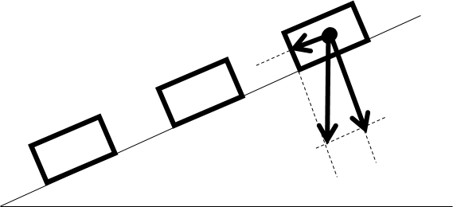  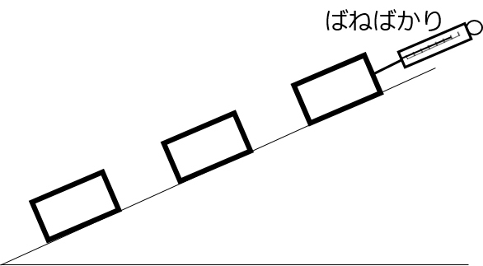 | 〇斜面の角度を変えて検証する。  ①作図で確かめる  ・図に記入し、比較する。  ・写真に記入し、比較する。  ②斜面上の物体にばねばかりをかけて確かめる。  ・数値を比較する。  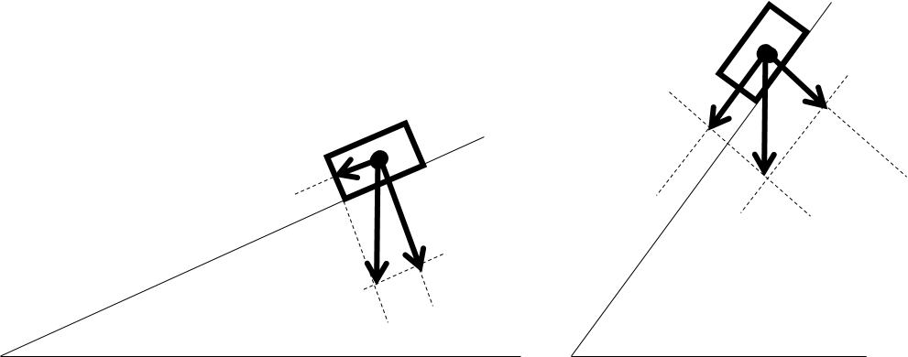  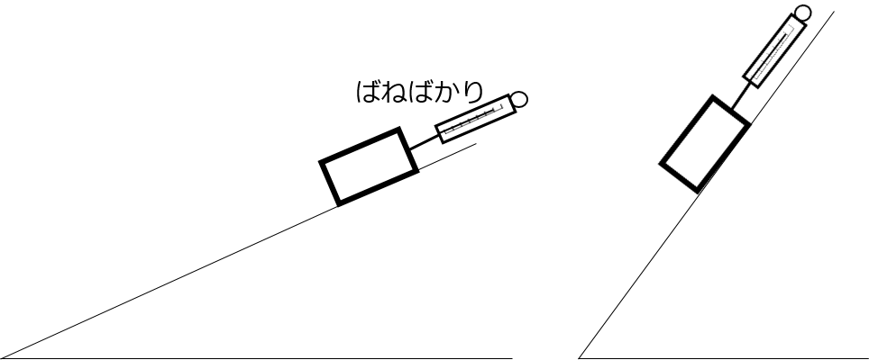 | 斜面上で物体に加わる力を測定する実験や作図などを行い、その結果を根拠に、速さと力の関係を結び付けて考え、表現している。  ［記述分析］
◯班内で行った検証結果を交流し、ワークシートに記入させる。
◆これまでの学習内容を想起させたり、学習のねらいを再確認することで、実験の目的を明確にする。その上で、台車に働く力の大きさと速さの変化について、他者の考えを基に気付いたりできるように支援する。
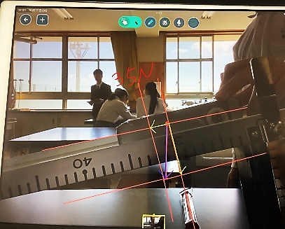
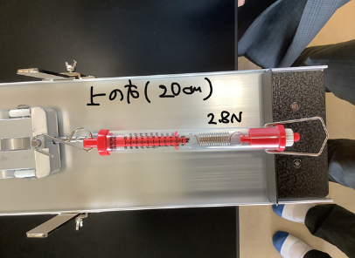

４ 実験方法と結果の交流
〇自分の班の仮説、検証結果を全体で交流する。 |  | ◯仮説や検証方法の妥当性を再考したり、多面的に事象を捉え考察できるようにするため、班員がそれぞれ別の班で発表する方法で交流を行う。
５ まとめ
斜面上はどの場所においても一定の力が加わり続けるから、速さは一定の割合でしだいに大きくなる。
斜面が急になると斜面に平行で下向きの力が大きくなるから、速さの増え方が大きくなる。
６ 振り返りを行う。
〇授業の振り返りを行う。 |  | 〇本時で分かったこと、どのようにして理解が進んだのか記入する。

